ภาพรวมของโปรแกรมเทลเน็ต

เทลเน็ต คือ โปรแกรมประยุกต์ที่ทำให้ผู้ใช้สามารถ ล็อกอินผ่านเทอร์มินอลใดๆ เพื่อขอใช้บริการจากโฮสต์ใด ๆ ที่เป็นเครื่องให้บริการที่อยู่ห่างไกลและใช้โพรโตคอล TCP / IP ในการติดต่อระหว่างเทอร์มินอลกับเครื่องให้บริการนั้นๆ นั่นเอง

เทลเน็ตทำงานอย่างไร
เทลเน็ต เป็นโปรแกรมประยุกต์ที่ทำงานอยู่บนแอพพลิเคชันของโพรโตคอล TCP/IP ดังนั้นข้อมูลจากผู้ใช้ก่อนที่จะส่งออกไปในระบบเครือข่ายต้องมีการเพิ่มส่วนหัวในชั้นต่างๆดังรูป
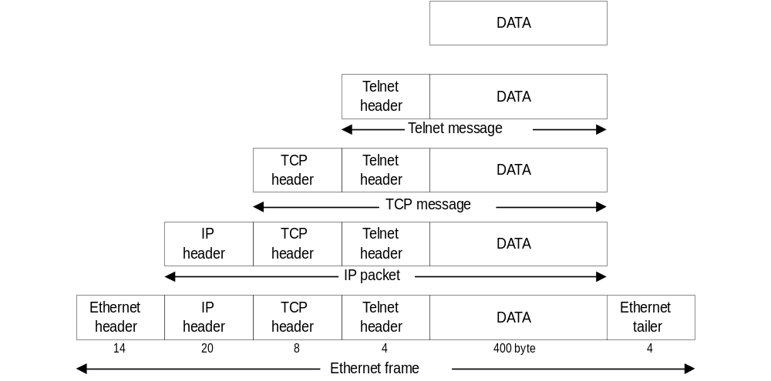

แสดงลักษณะของเฟรมบน TCP/IP
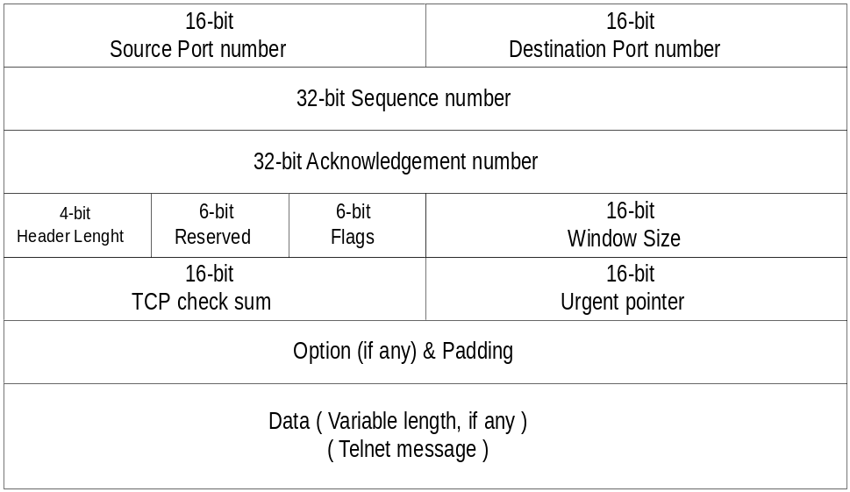

แสดงรายละเอียดของ TCP message

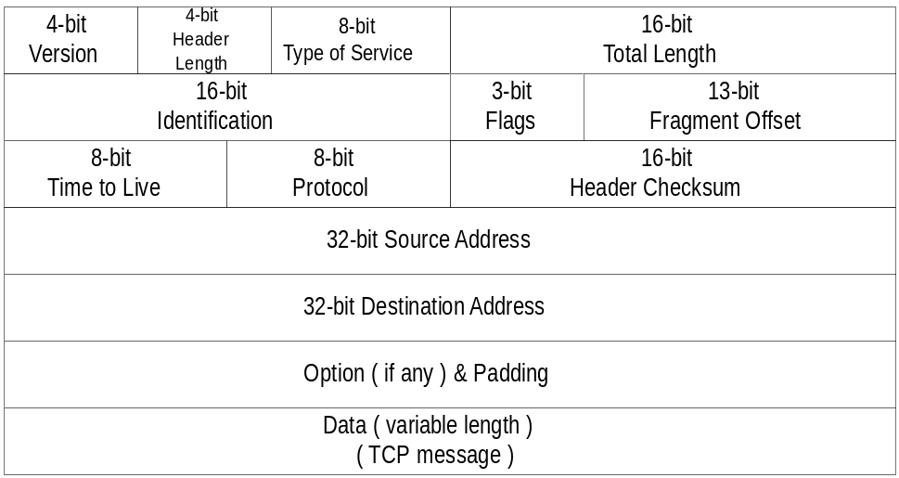

แสดงรายละเอียดของแพ็กเก็ต IP
ส่วนพอร์ตบริการของเทลเน็ตนั้น โดยทั่วไปแล้วจะอยู่พอร์ตบริการเบอร์ 23 ดังนั้น เมื่อมีการเรียกใช้โปรแกรมเทลเน็ต การติดต่อสื่อสารจะกระทำกับพอร์ต 23 ที่เครื่องให้บริการเสมอ

เทลเน็ตมีหลักการทำงานเบื้องต้นอย่างไร
หลังจากที่ผู้ใช้พิมพ์คำสั่ง “telnet < host id หรือ host name >” จะมีขั้นตอนการทำงานดังนี้
- ที่เครื่องที่ผู้ใช้ (Client) ทำการเริ่มโปรแกรมเทลเน็ต
- เทลเน็ตจากเครื่องผู้ใช้พยายามติดต่อกับเครื่องให้บริการ ถ้าติดต่อได้เครื่องให้บริการจะตอบ (ACK) กลับ ถ้าไม่ได้ ก็จะแจ้งผิดพลาด (ABORT) แล้วออกจากโปรแกรมไป
- ถ้าติดต่อได้แล้ว เครื่องผู้ใช้ก็จะขอทำการติดต่อกับเครื่องให้บริการ โดยถ้าเครื่องให้บริการพร้อมให้บริการแล้วก็จะส่งสัญญาณ (ACK) ตอบกลับมา พร้อมทั้งส่ง Escape Character ที่ใช้ในการทำเทอร์มินอลเสมือน (Virtual Terminal)
- เครื่องผู้ใช้เมื่อได้รับสัญญาณ (ACK) ตอบกลับแล้วจะรอข้อมูลจากผู้ใช้ป้อนชื่อและรหัสผ่านแล้วทำการส่งข้อมูลเหล่านั้นไปให้เครื่องให้บริการ
- เครื่องให้บริการจะตรวจสอบชื่อและรหัสผ่านและทำการตอบกลับว่าล็อกอิน (Login) สำเร็จหรือไม่ถ้าสำเร็จก็จะเข้าสู่กระบวนการของเชลล์ (Shell process) ต่อไป

Network Virtual Terminal (NVT)
เนื่องจากเทลเน็ตในทางปฏิบัติ เมื่อผู้ใช้ทำการล็อกอินกับเครื่องให้บริการใดๆก็ตาม เทลเน็ตจะทำการล็อกอินผ่าน NVT เพื่อให้ ผู้ใช้สามารถใช้เทอร์มินอลของตนในการล็อกอินเข้าไปใช้บริการและอุปกรณ์อื่นๆ ของเครื่องให้บริการได้

โครงสร้างหลักและหลักการของ NVT
NVT เป็นหลักการที่ใช้ส่งข้อมูลระหว่างแอพพลิเคชันของเทอร์มินอล (terminal application) ที่อยู่ต่างเครื่องและต่างสิ่งแวดล้อมกัน ซึ่งได้แก่ ความแตกต่างในเรื่องของระบบปฏิบัติการ (OS) ตลอดจนถึงความแตกต่างในเรื่องโพรโตคอลที่ใช้ในระดับบน (Upper-Level) ของแอพพลิเคชั่นที่ทำงานอยู่ต่างเครื่องกันนั้น ซึ่งหลักการของ NVT นี้ ทำให้แอพพลิเคชันที่ทำงานอยู่บนเครื่องใช้บริการและแอพพลิเคชันที่ทำงานอยู่บนเครื่องให้บริการ ซึ่งมีสิ่งแวดล้อมที่ต่างกันสามารถติดต่อกันได้ เปรียบเสมือนโปรแกรมเทลเน็ตที่ทำงานอยู่บนเครื่องใช้บริการที่ต้องติดต่อกับ Telnetd ที่ทำงานอยู่บนเครื่องให้บริการนั่นเอง
หลักการของการทำ NVT มีอยู่ว่า เรามองเทอร์มินอลที่รันแอพพลิเคชันทั้ง 2 ที่ต้องการติดต่อกันนั้นเป็น 2 เทอร์มินอล คือ Physical Terminal กับ Logical Terminal
Physical Terminal คือ เทอร์มินอลที่รันแอพพลิเคชันนั้นจริงๆ ซึ่ง Physical Terminal ที่รันแอพพลิเคชันทั้ง 2 อาจแตกต่างกันในหลายๆเรื่องดังที่ได้กล่าวมาแล้ว
Logical Terminal คือเทอร์มินอลในความคิด โดยเรากำหนดมาตรฐานต่างๆในการติดต่อให้เหมือนกันทั้ง 2 เครื่องและเมื่อ Logical Terminal บนเครื่องทั้ง 2 เหมือนกัน จึงทำให้ Logical Terminal ทั้ง 2 เครื่องคุยกันได้ และ Logical Terminal ของแต่ละเครื่องก็จะแมปข้อมูล (MAP Data) ที่ติดต่อกันนั้น ให้อยู่ในรูปแบบที่ Physical Terminal ของเครื่องตนเองเข้าใจ ดังนั้นแอพพลิเคชันที่รันอยู่บน Physical Terminal ที่ต่างกันจึงสามารถติดต่อและแลกเปลี่ยนข้อมูลกันได้ โดยไม่มีปัญหาเรื่องสภาพแวดล้อมของแต่ละเครื่องเข้ามาเกี่ยวข้องเลย ด้วยหลักการที่กล่าวทั้งหมดนี้ในทางปฏิบัติแล้วเราจะแบ่งชั้นแอพพลิเคชั่น (Application Layer) ออกเป็น 2 ชั้นย่อยๆ (Sublayer) ดังรูป

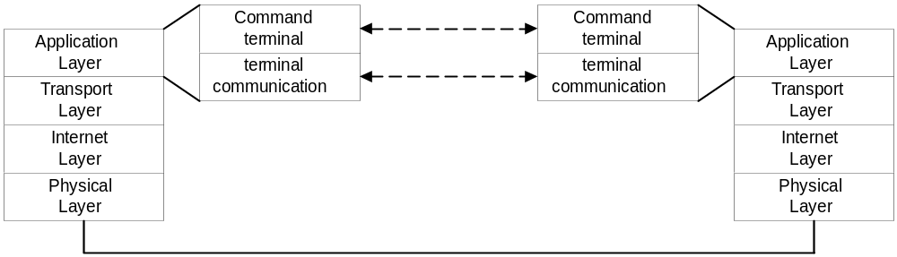

แสดงโครงสร้างการทำ NVT

Command Terminal เป็นชั้นย่อย (Sublayer) ที่รันแอพพลิเคชันนั้นอยู่จริง โดยที่ชั้นย่อยนี้ มีสภาพแวดล้อมต่างๆตามเครื่องที่ทำงานอยู่ ซึ่งชั้นย่อยนี้ ก็เปรียบเสมือน Physical Terminal นั่นเอง
Terminal Communication เป็นชั้นย่อยที่ทำหน้าที่แปลงสิ่งแวดล้อมที่ไม่เหมือนกันทั้ง 2 เครื่องให้เป็นมาตรฐานเดียวกัน เพื่อให้แอพพลิเคชันทั้ง 2 สามารถคุยกันได้และแปลงข้อมูลที่ติดต่อกันให้อยู่ในรูปแบบที่ Physical Terminal ของตนเองเข้าใจ ซึ่งชั้นย่อยนี้ก็เปรียบเสมือน Logical Terminal นั่นเอง

การทำงานและออปชันของ NVT ในเทลเน็ต
การทำงานเริ่มเมื่อผู้ใช้รันเทลเน็ตที่เทอร์มินอลของตนเอง ที่สามารถติดต่อเข้าไปใน NVT ของเครื่องให้บริการที่ต้องการติดต่อด้วยได้อย่างที่ได้กล่าวมาแล้ว NVT ที่ติดต่อด้วยนั้นทำให้ผู้ใช้เหมือนได้ใช้เทอร์มินอลบนเครื่องให้บริการนั้นจริงๆ แต่อุปกรณ์ที่ผู้ใช้เห็นบนเครื่องให้บริการนั้นจริงๆแล้วเป็นเพียงการจำลองมาเท่านั้น
เพื่อให้เห็นภาพได้ชัดเจนยิ่งขึ้น คุณลองคิดถึงอุปกรณ์ในส่วนของเทอร์มินอล (Terminal Device) จริงๆดูว่าอะไรเป็นอุปกรณ์ที่เป็นอินพุต (เช่นแป้นพิมพ์) และอะไรเป็นอุปกรณ์ที่เป็นเอาต์พุต (เช่น จอภาพ, เครื่องพิมพ์) ดังนั้น NVT จะจำลองอุปกรณ์ในส่วนของเทอร์มินอลจริงๆเหล่านั้น ซึ่งก็มีแป้นพิมพ์เป็นอินพุตและเครื่องพิมพ์เป็นเอาต์พุต เครื่องพิมพ์จะพิมพ์ข้อความที่ได้รับมาจากเครื่องให้บริการบางข้อความที่เครื่องให้บริการต้องแสดงและแป้นพิมพ์ก็สร้างข้อความที่จะต้องส่งออกไปยังเครื่องให้บริการ เสมือนกับว่าเทอร์มินอลที่ใช้อยู่นั้น เป็นเทอร์มินอลจริง ๆ บนเครื่องให้บริการนั่นเอง
เนื่องจากในแต่ละเครื่องให้บริการมักมีผู้ใช้จำนวนมาก ดังนั้นการทำให้ NVT ตอบสนองกับสภาพแวดล้อมของเทอร์มินอลของแต่ละผู้ใช้จึงทำได้ยาก วิธีแก้ก็คือ ใช้ออปชันต่างๆตามข้อตกลงที่แต่ละเทอร์มินอลและผู้ใช้แต่ละคนต้องการ โดยทำการตกลงกันในตอนที่ทำการติดต่อกัน ซึ่งออปชันที่ NVT เตรียมไว้มีตัวอย่างดังนี้

- ออปชันเปลี่ยนลักษณะตัวอักษรของ NVT
- ออปชันที่เลือกว่าให้ NVT ทำการส่งตัวอักษรกลับมาให้ผู้ใช้เห็นบนจอภาพหรือไม่
- ออปชันว่าเลือกโหมดส่งข้อมูลเป็นบรรทัดทีเดียวหรือเลือกโหมดส่งข้อมูลที่ละตัวอักษร
และยังมีออปชันอื่นๆอีก การขอทำออปชันต่างๆเหล่านี้ สามารถเลือกว่าจะใส่เพิ่มหรือถอนออกก็ได้ ซึ่งการตกลงเจรจาที่จะทำออปชันนั้น ทำได้โดยใช้ลำดับของข้อความ WILL, WON’T, DO และ DON’T นั่นเอง

“WILL X” เป็นข้อความที่ส่งจากด้านใดด้านหนึ่ง โดยด้านที่ส่งนั้นได้บอกอีกด้านหนึ่งที่ติดต่อด้วยว่า ตนเองจะทำออปชัน X ซึ่งถ้าอีกด้านหนึ่งยอมรับการทำออปชันนั้น ก็ตอบกลับมาด้วย “DO X” แต่ถ้าอีกด้านหนึ่งไม่ยอมรับการทำออปชันนั้น ก็ตอบกลับมาว่า “DON’T X”

“DO X” เป็นข้อความที่ส่งโดยด้านใดด้านหนึ่ง โดยที่มันต้องการให้อีกด้านหนึ่งที่ทำการติดต่อด้วยการทำออปชัน X ให้มัน ถ้าอีกด้านหนึ่งนั้นตอบรับการทำออปชัน X ก็ตอบกลับมาด้วย “WILL X” แต่ถ้าอีกด้านหนึ่งไม่ยอมทำออปชัน X ก็ทำการตอบกลับไปว่า “WON’T X” นั่นเอง ซึ่งตัวอย่างของเทลเน็ตออปชัน (Telnet option) ได้แสดงเอาไว้ในตารางภาคผนวกแล้ว

โหมดการส่งข้อมูลของเทลเน็ต
หลังจากที่ทำติดต่อระหว่างคำสั่งของเทลเน็ต (Telnet Command) บนเครื่องใช้บริการกับกระบวนการของ Telnetd บนเครื่องให้บริการแล้ว ก็มีการตกลงออปชันกัน หลังจากนั้นก็ทำการส่งข้อมูลซึ่งโหมดการส่งข้อมูลที่เป็นคำสั่งของเทลเน็ตไปยังกระบวนการของ Telnetd มีอยู่ 2 โหมดคือ โหมดการส่งข้อมูลทีละบรรทัด (โหมด line-at-a-time) และโหมดการส่งข้อมูลทีละตัวอักษร (โหมด character-at-a-time)

โหมดการส่งข้อมูลแบบทีละบรรทัด
การส่งข้อมูลในโหมดนี้ จะส่งข้อมูลทีละบรรทัดคือ ส่งเมื่อผู้ใช้มีการกดคีย์ขึ้นบรรทัดใหม่ “New line” หลังจากส่งข้อมูลจากเครื่องใช้บริการไปให้เครื่องให้บริการแล้ว เครื่องให้บริการก็จะตอบรับ (ACK) ข้อมูลที่ส่งมานั้นเท่านั้น จะไม่มีการส่งข้อความกลับมา (Echo) เพื่อแสดงผลบนหน้าจอเครื่องใช้บริการแต่อย่างใด เพราะการแสดงผลบนเครื่องใช้บริการจะควบคุมด้วยตัวของเครื่องใช้บริการเอง เนื่องจากไม่สามารถรอการส่งข้อความกลับมาจากเครื่องให้บริการได้ เพราะเครื่องใช้บริการเองต้องรอการกดคีย์เพื่อขึ้นบรรทัดใหม่ “New line” จึงจะส่งข้อมูล ดังนั้นถ้ารอข้อความที่ส่งกลับมาจากเครื่องให้บริการแล้วผู้ใช้จะไม่เห็นตัวอักษรที่ตนพิมพ์เข้าไปจนกว่าผู้ใช้กดคีย์เพื่อขึ้นบรรทัดใหม่ “New line” ซึ่งถ้าเป็นอย่างนี้แล้วจะเป็นการไม่สะดวกที่ผู้ใช้แก้ข้อความที่พิมพ์ผิด เพราะผู้ใช้ยังไม่เห็นข้อความที่พิมพ์เข้าไป
ดังนั้นเพื่อไม่ให้เกิดเหตุการณ์ดังกล่าว การส่งข้อมูลในโหมดนี้จึงให้เครื่องใช้บริการเป็นเครื่องที่ควบคุมการแสดงผลเอง ดังนั้นการส่งข้อมูลในโหมดนี้จึงไม่มีปัญหาในการใช้คีย์พิเศษเช่น Backspace หรือ Delete เพราะอย่างที่ได้กล่าวไปแล้วว่าการจัดการแสดงผลทำโดยเทอร์มินอลของผู้ใช้ และผู้ใช้ยังเป็นผู้กำหนดว่าส่งข้อมูลไปให้เครื่องให้บริการเมื่อไหร่เองอีกด้วย
แต่การส่งข้อมูลแบบทีละบรรทัดก็มีปัญหาคือ การส่งข้อมูลในโหมดนี้ เมื่อส่งข้อมูลไปแล้วเราไม่สามารถกลับไปแก้ไขข้อมูลเดิมได้อีก จึงทำให้ไม่สามารถใช้โปรแกรมประเภท Word หรือ Editor ได้ในเทลเน็ตโหมดนี้ เพราะการส่งข้อมูลแบบนี้ไม่สามารถแก้ไขข้อมูลที่ส่งไปแล้วได้นั่นเอง ดังรูปที่ 3.5 ที่แสดงตัวอย่างในการส่งแบบทีละบรรทัด
เซิร์ฟเวอร์
ไคลเอนต์
“ABCD”
ทำการกดคำว่า “ABCD” แล้วกด Enter
ABC
เซิร์ฟเวอร์
ACK “ABCD”
ทำการแสดง “ABCD”

ไคลเอนต์
เซิร์ฟเวอร์
(จะยังไม่มีการส่งข้อมูล)
ทำการกดคำว่า “CDFG” แต่ยังไม่กด Enter

แสดงโหมดการส่งข้อมูลแบบ line-at-a-time

โหมดการส่งข้อมูลแบบทีละตัวอักษร
การส่งข้อมูลในโหมดนี้จะส่งข้อมูลที่ละตัวอักษร คือส่งทันทีที่ผู้ใช้มีการกดคีย์ใดๆ และส่งข้อมูลทีละตัวอักษร ซึ่งการส่งข้อมูลในโหมดนี้คำสั่งของเทลเน็ตที่ทำงานอยู่บนเครื่องใช้บริการจะยังไม่แสดงผลข้อมูลที่ส่งไปยังเครื่องให้บริการบนจอภาพทันที แต่จะรอให้เครื่องให้บริการตอบรับและส่งข้อความกลับมาให้จึงแสดงผลบนจอภาพ
ข้อดีของการส่งข้อมูลในโหมดนี้ คือผู้ใช้สามารถแก้ไขข้อมูลที่ส่งไปแล้วได้ง่ายกว่าการส่งข้อมูลในโหมดการส่งแบบทีละบรรทัด เพราะข้อมูลที่ส่งไปแล้วนั้นมีขนาดเพียง 1 ตัวอักษร ดังนั้นเราจึงส่งข้อมูลไปแก้ไขข้อมูลที่ส่งไปแล้วเหล่านั้นได้ แล้วด้วยเหตุนี้จึงทำให้การส่งข้อมูลในโหมดนี้สามารถใช้งานโปรแกรมจำพวก Word หรือ Editor ได้ จึงทำให้การส่งข้อมูลในโหมดนี้ เป็นที่นิยมใช้กันในปัจจุบัน
แต่การส่งข้อมูลในโหมดการส่งแบบทีละตัวอักษรนี้ก็มีปัญหาคือ การแสดงผลบนจอภาพของการส่งข้อมูลในโหมดนี้นั้นต้องแสดงจากข้อความที่ส่งกลับมาจากเครื่องให้บริการ ดังนั้นการแสดงผลบางอย่างจึงไม่สามารถทำได้ เช่น เมื่อผู้ใช้กด Key backspace แล้วโฮสต์ส่ง ASCII ของ backspace กลับมาให้เครื่องใช้บริการ แล้วเครื่องใช้บริการของผู้ใช้จะแสดงผลของ Key backspace ออกมาเป็นตัวอักขระ ASCII ของ backspace ซึ่งไม่ได้เป็นไปตามที่ผู้ใช้ต้องการ แต่สิ่งที่ผู้ใช้ ต้องการคือ ให้ Move Cursor กลับไปหนึ่งตัวอักษรและลบอักขระตัวนั้นด้วย
ดังนั้น จึงต้องมีการทำเทอร์มินอลเสมือนที่กล่าวถึงในหัวข้อต่อไป
เซิร์ฟเวอร์
ไคลเอนต์
“A”
ทำการกดคำว่า “A”
ACK “A” + Echo “A”

แสดงโหมดการส่งข้อมูลแบบ character-at-a-time

เทอร์มินอลเสมือน (Virtual Terminal)
เหตุผลในการทำเทอร์มินอลเสมือน ก็เพราะการส่งข้อมูลในโหมดการส่งข้อมูลทีละตัวอักษร การแสดงผลบนจอภาพของเครื่องผู้ใช้บริการจะควบคุมโดยเครื่องให้บริการ แต่เนื่องจากเครื่องใช้บริการและเครื่องให้บริการอยู่ห่างไกลกัน การติดต่อก็ทำได้โดยผ่านเครือข่ายที่เชื่อมโยงเครื่องทั้งสอง ซึ่งการส่งข้อมูลผ่านเครือข่ายนี้เอง ทำให้เครื่องให้บริการไม่สามารถควบคุมการแสดงผลของเครื่องใช้บริการด้วยการส่งข้อความกลับมาเพียงอย่างเดียวได้ ดังนั่นจึงต้องมีการทำเทอร์มินอลเสมือน เช่น เมื่อผู้ใช้กดคีย์backspace แทนที่เครื่องให้บริการส่งตัวอักษรที่เป็น backspace กลับมาก็ส่งคำสั่งให้เครื่องใช้บริการทำการย้ายตำแหน่งเคอร์เซอร์ถอยหลังกลับ 1 ตัวอักษรแทนเป็นต้น ซึ่งคำสั่งที่เครื่องให้บริการใช้ทำเทอร์มินอลเสมือนเหล่านี้นั้น มีลักษณะเป็นชุดของคำสั่งต่างๆ โดยเริ่มต้นด้วย “Escape” character ซึ่งตกลงกันเอาไว้ระหว่างเครื่องให้บริการและเครื่องใช้บริการตั้งแต่ตอนที่ติดต่อกันตอนแรก (ในขณะที่ตกลงออปชันต่างๆนั่นเอง) ซึ่งชุดของคำสั่งที่ใช้ในการทำเทอร์มินอลเสมือนเหล่านี้ ได้มีการกำหนดไว้เป็นมาตรฐานต่างๆไว้มากมายหลายมาตรฐาน แต่ที่นิยมใช้กันมากที่สุดได้แก่ มาตรฐานตระกูล VT ซึ่งในภาคผนวกได้มีตัวอย่างโค้ดของ VT 100 ไว้ให้แล้ว

